

SIARAN PERS

Samsung Galaxy A06, Mulai Dari Harga
Rp. 1,5 Jutaan Dengan Fast Charging

Galaxy A06 Pasti Beneran Aman karena dilengkapi fitur keamanan Samsung Knox Vault, disertai One UI 6.1 kelas premium, hasil kamera 50MP yang pasti jernih, dan fast charging 25watt yang pasti cepat segera hadir 3 September dengan penawaran terbatas mulai dari Rp 1.499.000.

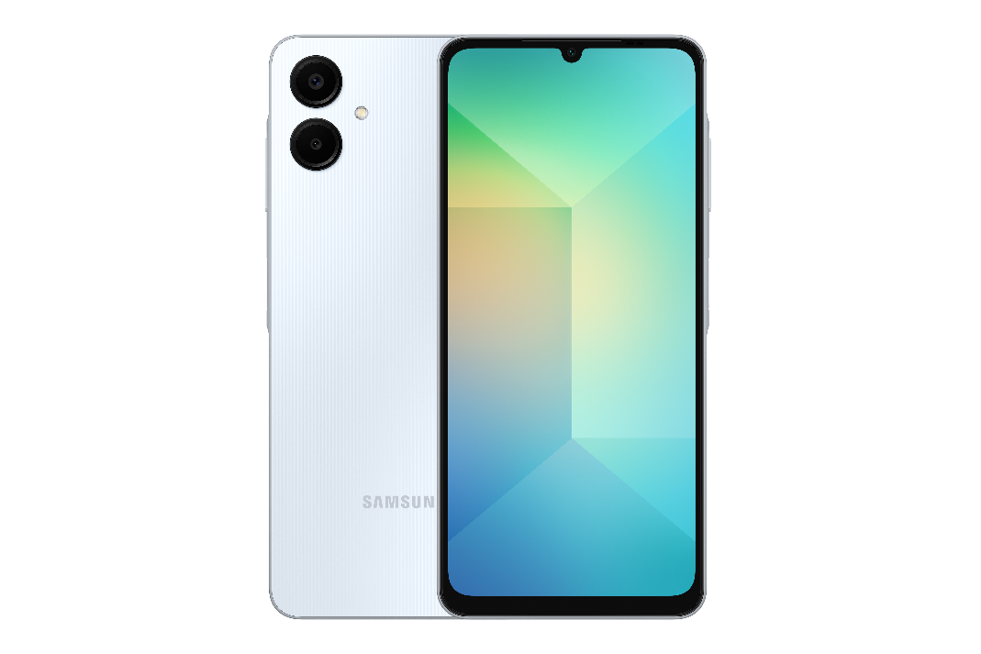

Jakarta, 2 September 2024 - Samsung Electronics Indonesia resmi mengumumkan kehadiran Galaxy A06 di Indonesia. Dengan harga mulai sejutaan saja, smartphone ini menawarkan peningkatan fitur yang Pasti Beneran Aman untuk melindungi penggunanya dari upaya pengambilan data dan malware, di samping mendukung kegiatan digital mereka mulai dari bersosial media, nonton video TikTok dan YouTube, update berita terkini, sampai merekam foto dan video yang jernih.

Fitur keamanan yang dimaksud adalah Samsung Knox Vault, yang pertama kalinya ditanamkan di ponsel sejutaan Samsung Galaxy untuk memberikan keamanan menyeluruh bagi penggunanya. Dengan maraknya upaya peretasan, pengambilan data dan tersebarnya malware, seperti pengiriman link atau dokumen via Whatsapp yang mengandung APK berbahaya, Knox Vault pada Galaxy A06 menambah perlindungan terhadap upaya-upaya tersebut.

“Dengan hadirnya Samsung Knox Vault pada Galaxy A06, para pengguna tidak perlu khawatir akan keamanan data-data penting serta salah pencet link, karena Samsung Knox Vault akan melindungi para pengguna dari pencurian data dan APK tak dikenal. Galaxy A06 juga sudah diperkuat dengan baterai besar 5000mAh dengan fast charging 25 watt untuk menemani para penggunanya beraktivitas seharian, dual mic untuk kualitas telepon jernih, untuk kamera 50MP yang cocok untuk mengambil foto dan video terbaik, dan storage hingga 128GB yang masih dapat diperluas sampai 1TB, semua pada harga sejutaan saja," ucap Ricky Bunardi, MX Product Marketing Senior Manager, Samsung Electronics Indonesia.

Tenang beraktivitas dengan keamanan maksimal
Untuk menghadirkan keamanan dan kenyamanan bagi para penggunanya, Samsung menghadirkan sistem keamanan unggulan Samsung Knox Vault. Knox Vault pada Galaxy A06 hadir dengan memori khusus terpisah untuk menyimpan data penting seperti PIN dan pola kunci layar, sehingga data ini aman dari upaya peretasan. Knox Vault juga turut memperkuat fitur keamanan seperti:
- Auto Blocker yang bertugas mencegah penginstalan aplikasi dari sumber yang tidak sah, seperti kiriman APK berbahaya di Whatsapp. Fitur ini juga akan memeriksa malware dan ancaman keamanan siber lainnya, dan secara otomatis akan memblokir aktivitas berbahaya yang mungkin terjadi. Mengaktifkan Auto Blocker sangat cepat dan sederhana, kurang dari satu menit. Buka Settings, buka Security and privacy, lalu ketuk Auto Blocker dan pilih On.
- Secure Folder untuk mengamankan aplikasi yang mengandung data-data sensitif, seperti aplikasi mobile banking.
- Maintenance Mode yang berguna ketika membawa ponsel ke service center, agar pihak teknisi dapat mengoperasikan dan mengecek fungsi ponsel tanpa mengakses informasi pribadi di dalam ponsel tersebut.
- Private Share yang memudahkan pengguna berbagi konten-konten pribadi seperti dokumen pribadi, dokumen pekerjaan, foto dan video keluarga dengan perlindungan privasi yang lebih kuat. Pemilik data atau file penting tersebut bisa mengontrol siapa saja yang bisa mengakses, serta berapa lama file tersebut tersedia.

Di samping fitur-fitur di atas, Galaxy A06 juga dapat menikmati 2x OS update dan juga 4 tahun security update, sehingga memberikan ketenangan untuk pemakaian jangka panjang.

Baterai besar untuk puas menikmati aktivitas favorit
Dengan baterai besar 5000mAh, smartphone ini bisa menemani berbagai aktivitasmu untuk waktu lebih lama. Dipakai memandu perjalanan dari rumah ke tempat kerja, foto-foto estetik, ngabarin keluarga lagi ada di mana, sampai maraton serial favorit bisa banget dilakukan tanpa perlu pusing mencari tempat nge-charge.

Kalau baterai hampir habis, tidak perlu khawatir. Galaxy A06 sudah mendukung fast-charging 25W yang mampu mengisi ulang baterai 50% hanya dalam waktu 30 menit saja.

Kamera andalan untuk ambil foto dan video yang menakjubkan
Galaxy A06 sudah dibekali kamera terbaik di kelasnya untuk merekam berbagai momen berkesan dengan foto dan video yang tajam dan hidup. Kamera ganda di belakang, yang terdiri dari kamera utama 50MP wide-angle dan kamera depth 2MP, akan membantumu mengabadikan berbagai momen menarik dengan foto atau video, bahkan merekam foto portrait dengan efek bokeh yang menakjubkan.

Adapun selfie cam-nya sudah menggunakan kamera 8MP. Cocok untuk merekam kebersamaanmu sama teman dan keluarga atau nge-vlog di tempat-tempat seru yang bikin video kamu auto-like.

Mudahkan aktivitasmu dengan One UI
Berbeda dari seri sebelumnya, Galaxy A06 kini hadir dengan One UI 6.1. Dengan versi lengkap One UI, pengguna Galaxy A06 dapat mengakses berbagai fitur seperti kustomisasi layar, hingga opsi untuk mengoptimalkan daya baterai. Selain itu, Galaxy A06 juga memiliki fitur Dual Mic yang akan membantumu saat bertelepon. Fitur ini berfungsi untuk noise cancellation, memblokir suara-suara dari luar yang berpotensi untuk mengganggu pembicaraan di telepon, agar kamu bisa melakukan panggilan dengan tenang dan nyaman.

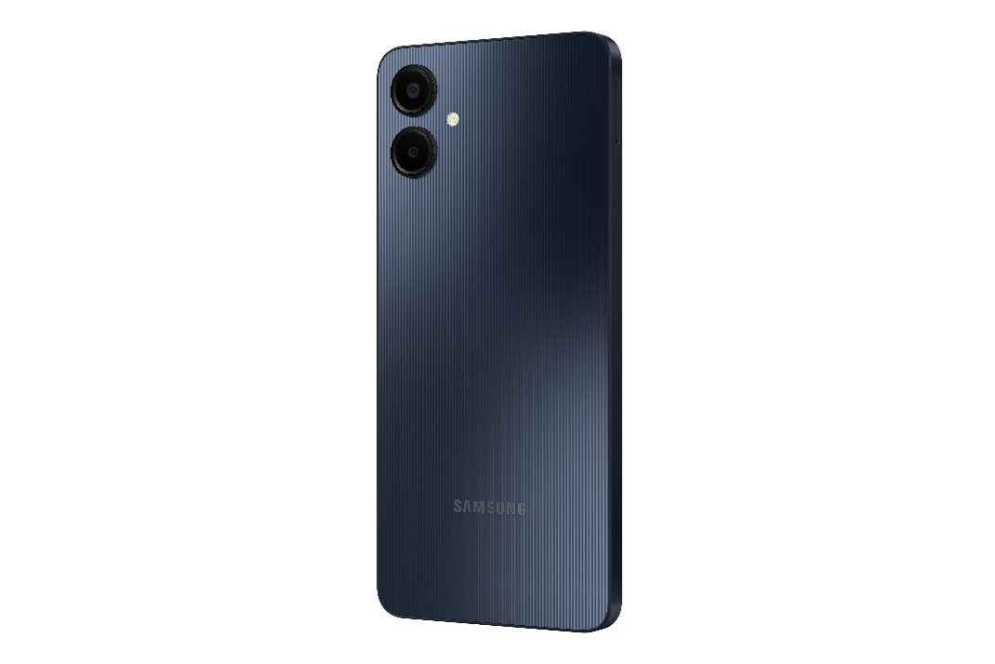

Galaxy A06 kini hadir dengan bodi yang lebih ramping dan ringan dalam dua pilihan warna: Blue Black dan Light Blue. Tak lupa, hadir pula side fingerprint agar kamu mudah meng-unlock ponsel, tetapi tetap aman.

Dapatkan harga terbaik untuk Galaxy A06 di 3-5 September 2024
Segera nikmati keunggulan Galaxy A06 yang terjangkau dengan fitur-fitur yang Pasti Beneran Aman untuk menunjang aktivitas digital kamu. Selama periode promosi 3-5 September 2024 di Samsung.com dan Shopee, dapatkan cashback hingga Rp 100.000, harga Galaxy A06 menjadi Rp 1.499.000 (4/64GB) dan Rp 1.699.000 (4/128 GB), dengan bonus yaitu travel adapter 25W senilai Rp 299.000, Gopay hinggga Rp 100.000, paket data XL, dan Visval Backpack Exclusive Package senilai Rp 900.000 (khusus Backpack hanya tersedia di Samsung.com).

Spesifikasi Galaxy A06:

Layar | 6.7” FHD+, Infinity-U Display
Kamera | Depan: 8MP  Belakang: 50MP wide-angle, lensa depth 2MP
Antarmuka | One UI 6.1
Memori | RAM 4+64GB, 4+128GB  microSD hingga 1TB
Baterai | 5000mAh, 25W fast-charging
Dimensi | 167.3 x 77.3 x 8.0 mm
Lainnya | Side Fingerprint, Dual Mic, Dolby Atmos, Samsung Knox Vault

***

Tentang Samsung Electronics Co., Ltd.
Samsung menginspirasi dunia dan membentuk masa depan dengan ide dan teknologi transformatif. Perusahaan ini mendefinisikan ulang dunia TV, smartphone, wearables, tablet, peralatan rumah tangga, sistem jaringan dan memori, sistem LSI, foundry dan solusi LED, serta menghadirkan pengalaman terhubung yang mulus melalui ekosistem SmartThings dan kolaborasi terbuka dengan para mitra. Untuk berita terkini, silakan kunjungi Samsung Newsroom di news.samsung.com.

Untuk keterangan lebih lanjut:
Jane Tjondro
Public Relations Professional
Samsung Electronics Indonesia
Phone: 021-2958 8000
Email: j.tjondro@samsung.com

